Глава 3 Направления диверсификации экспорта интегральных схем Японии и Республики Корея

3.1 Приоритеты диверсификации экспорта по результатам исследования
Проведенный анализ позволяет перейти от описания изменений экспортной структуры к выбору направлений ее развития. Для Японии и Республики Корея общая задача состоит в расширении источников экспортной выручки при сохранении технологических преимуществ. Однако содержание этой задачи различается. У Кореи более отчетливо выражена связь товарного перераспределения со снижением условной волатильности. Для Японии результаты не дают столь же определенного основания для изменения крупных товарных пропорций. Поэтому рекомендации целесообразно строить с учетом силы полученных свидетельств, а их реализацию связывать с проверкой спроса и затрат на уровне конкретных проектов.
Под диверсификацией в данной главе понимается развитие сочетаний товара, покупателя и области применения, доходы от которых не полностью зависят от одного источника колебаний. Увеличение количества товарных позиций или стран назначения является лишь одним из возможных проявлений этого процесса. Снижение доли памяти за счет расширения других поставок, привлечение независимого заказчика и выход в новую область применения могут иметь различное значение для экспортного портфеля. Их оценка требует учитывать как дополнительную выручку, так и ее совместную динамику с уже существующими продажами.
Наиболее содержательное основание для корейских рекомендаций дает товарная составляющая разложения. Между структурами 2017 и 2024 годов ее оценка составляет −172,92 п.п.², а 95%-й интервал при двенадцатимесячном блоке — [−241,23; −67,54] п.п.². На изменение доли памяти приходится −165,18 п.п.², или около 95,5% товарного вклада. Эти результаты относятся к фиксированному историческому индексу. Они показывают, какое направление структурного изменения заслуживает первоочередной проверки, но не устанавливают целевую долю памяти и не оценивают отдачу государственной поддержки.
Практическим приоритетом для Кореи предлагается считать расширение коммерчески жизнеспособных поставок за пределами памяти. В такой постановке развитие процессоров, контроллеров и других интегральных схем дополняет сложившуюся специализацию. Сокращать успешные продажи памяти только ради изменения статистической доли экономически нецелесообразно: это может уменьшить выручку и ресурсы для новых разработок. Предпочтительным объектом отбора становятся проекты, которые способны привлечь дополнительные источники спроса и обеспечить положительную отдачу с учетом затрат на разработку, производство и обслуживание заказчика.
Японские результаты требуют иной расстановки приоритетов. Точечная оценка товарного вклада положительна, +5,17 п.п.², но ее интервал включает ноль. Географическая составляющая составляет −10,41 п.п.² и также не отделена от нуля своим интервалом. Общее изменение стандартного отклонения невелико: −0,26 п.п. с интервалом [−1,27; 0,89] п.п. Кроме того, во второй главе выявлена чувствительность знака общего результата к временной постановке. Поэтому для Японии обоснован отбор отдельных продуктово-рыночных проектов, а не единое требование изменить национальную долю памяти на заданную величину.
Выбор таких проектов должен опираться на совместимость новых изделий с компетенциями фирмы и требованиями заказчиков. В качестве объектов рассмотрения могут выступать интегральные схемы для промышленного оборудования, автомобильных электронных систем и иных специализированных применений. Их включение в перечень кандидатов не означает, что эти сегменты уже доказаны моделью как наиболее устойчивые. Таможенные категории не содержат необходимой детализации по назначению изделий. На следующем уровне отбора требуются сведения о конкретном продукте, его покупателях, цене, сроке квалификации и производственных возможностях.
Для обеих стран существенен географический результат Кореи. При снижении описательной концентрации направлений самостоятельный географический вклад в дисперсию оказывается положительным: +98,84 п.п.². Его основной интервал включает ноль, поэтому оценка не доказывает общего ухудшения вследствие географической диверсификации. Тем не менее она наглядно показывает, что снижение HHI и изменение условной волатильности могут расходиться. Следовательно, программа выхода на новые рынки должна проверять источники спроса и совместные колебания, а не ограничиваться подсчетом дополнительных направлений. Основания выбора приоритетов обобщены в таблице 3.1.
Таблица 3.1 — Основания и приоритеты предлагаемых мер
Основание из главы 2 | Приоритет | Основной исполнитель | Граница вывода
Корея: отрицательный товарный вклад; ведущая роль памяти | Развитие дополнительных поставок других интегральных схем | Разработчики, производители и заказчики | Модель не задает оптимальную долю памяти
Япония: небольшое общее изменение и интервальная неопределенность | Отбор проектов на основе компетенций и подтвержденного спроса | Экспортирующие фирмы и отраслевые партнерства | Нет основания для одинаковой перестройки всех компаний
Расхождение географического HHI и вклада в дисперсию | Проверка конечного спроса и совместной динамики продаж | Коммерческие и аналитические подразделения | Новая страна назначения может обслуживать прежний спрос
Результаты зависят от истории колебаний | Поэтапное расширение и повторная оценка | Руководители проектов и организации поддержки | Исторический индекс не является прогнозом
Источник: составлено автором по результатам главы 2.
Разделение исполнителей принципиально для предлагаемого подхода. Фирмы принимают решения о разработке изделия, выборе покупателя, цене и производственной программе. Они располагают информацией о качестве контрактов и затратах, которой нет в таможенной статистике. Государственные органы и организации поддержки могут облегчать доступ к исследовательской инфраструктуре, подготовке кадров, испытаниям и взаимодействию с потенциальными заказчиками. Поддержка должна устранять определенное ограничение проекта; само по себе соответствие желаемой экспортной структуре недостаточно для ее обоснования.
При этом результаты относятся к экспорту с территории страны, а не ко всем продажам компаний соответствующей национальности. Расширение зарубежной фабрики японской или корейской группы может увеличить ее консолидированную выручку, не увеличив наблюдаемый экспорт Японии или Кореи. Аналогично выручка от лицензирования разработок и ряда производственных услуг не тождественна стоимости поставок рассматриваемых товаров. В программе реализации необходимо заранее определить, какой результат оценивается: развитие фирмы, создание внутренней производственной базы или изменение товарного экспорта. В настоящей работе основным остается последний объект.
Связь между национальной статистикой и отдельным проектом требует дополнительного обоснования. Разложение главы 2 определяет направление поиска: для Кореи — расширение поставок за пределами памяти, для Японии — проверка отдельных возможностей без единой целевой пропорции. Выбор способа поддержки опирается на отраслевые ограничения разработки и коммерциализации, а решение о финансировании — на сведения о проекте. Эти основания дополняют друг друга; национальная оценка волатильности не заменяет проверку конкретного изделия.
Рекомендации образуют последовательность взаимосвязанных решений. Сначала устанавливается, какие дополнительные товары компания способна предложить с приемлемыми затратами. Затем проверяется наличие покупателей и отличие их спроса от существующих источников выручки. Наконец, определяется порядок расширения поставок и наблюдения за результатами. Сценарный расчет в параграфе 3.4 позволяет оценить масштаб возможного изменения исторического индекса при заданных товарных сдвигах. Географическое сопоставление в параграфе 3.3 дополнительно показывает, какого расширения отдельных направлений потребует одинаковая прибавка экспорта. Вместе эти расчеты задают проверяемые условия обсуждения проектов.

3.2 Направления товарной диверсификации экспорта интегральных схем
Товарная диверсификация требует изменения возможностей создавать и продавать продукцию. Простое перераспределение долей в расчетной модели не воспроизводит этот процесс. Новое изделие должно пройти разработку, изготовление опытного образца, испытания у заказчика и переход к регулярным поставкам. На каждом этапе возникают отдельные расходы и основания для отказа от проекта. Поэтому предлагаемые меры связываются с последовательностью коммерциализации, а изменение экспортных долей рассматривается как ее возможный результат.
Для Кореи целесообразно выделить направление развития компаний, проектирующих интегральные схемы без собственных фабрик, и их взаимодействия с производственными партнерами. Такая организация позволяет рассматривать новые изделия без обязательного строительства каждой компанией отдельной производственной площадки. Однако она сохраняет зависимость от доступа к средствам проектирования, интеллектуальной собственности, производственным услугам и проверке продукции. Предлагаемая поддержка должна оцениваться по тому, помогает ли она преодолеть конкретный барьер между разработкой и коммерческой поставкой.
Первое направление мер связано с ранней стадией проектирования. Небольшой разработчик должен подтвердить техническую осуществимость изделия и определить покупателя, которому нужны его характеристики. Предлагается связывать доступ к совместной инфраструктуре и софинансированию с наличием проверяемого технического задания, плана защиты интеллектуальных прав и календаря испытаний. Само количество поддержанных разработок является показателем объема деятельности, но не подтверждает появление устойчивого экспортного предложения. Более содержательный результат этой стадии — образец, отвечающий заранее согласованным требованиям потенциального заказчика.
Второе направление относится к изготовлению и испытанию опытных партий. Для подходящих проектов может применяться совместное размещение нескольких проектов на одной пластине — multi-project wafer, или MPW. Возможность такого взаимодействия должна проверяться по технологической совместимости проектов. Финансирование опытной партии имеет смысл сопровождать договоренностью об испытаниях, распределением ответственности за повторную разработку и оценкой стоимости следующей стадии. Тогда неудача образца позволяет пересмотреть проект до принятия более крупных обязательств.
Институциональный пример такого подхода содержится в объявлении корейского Министерства малого и среднего бизнеса и стартапов от 12 февраля 2025 года. Программа Fabless Startup Comprehensive Support Project разделяла поддержку по стадиям развития. В сообщении предусматривались доступ к готовым проектным блокам (IP) и средствам автоматизации проектирования (EDA) на раннем этапе, помощь с MPW и взаимодействием с заказчиками на стадии роста, а также проверка продукции с использованием инфраструктуры крупных компаний перед масштабированием. Это описание показывает, что стадийная поддержка уже входит в объявленную политику.
Третье направление — организация взаимодействия с заказчиком до завершения разработки. Предлагается отбирать проекты, в которых функциональные требования и условия испытаний согласованы с потенциальным покупателем. Участие заказчика снижает риск разработки изделия без понятного применения, но одновременно может создать зависимость от одной компании. Поэтому после первого успешного применения необходимо оценивать возможность адаптации к другим независимым покупателям. Для узкоспециализированного изделия такая возможность может быть ограничена; соответствующий риск должен отражаться в условиях финансирования и ожидаемой доходности.
Пример сотрудничества участников разных стадий представлен в сообщении корейского промышленного ведомства от 30 сентября 2025 года о проекте K-On-Device AI Semiconductor Technology Development. В нем предусматривались консорциумы заказчиков, разработчиков и производственных партнеров; запуск планировался на 2026 год. Сообщение задает план сотрудничества и технологические этапы; приведенные в нем будущие результаты относятся к планам на момент объявления.
Из сопоставления этих программ с результатами исследования следует более узкая задача дополнения существующих мер. Для оценки экспортной диверсификации к техническим этапам предлагается добавить сведения о товарной категории, территории будущей отгрузки, группе покупателя и зависимости его заказов от уже обслуживаемых рынков. В рассмотренных сообщениях акцент сделан на разработке, проверке и коммерциализации; критерий совместной динамики экспортных поступлений подробно не раскрыт. Это граница опубликованного описания, а не доказательство отсутствия такого анализа у операторов программ.
Для корейского проекта развития продукции вне памяти предлагается включать в решение о расширении два результата: подтвержденную экономику серии и оценку того, какой источник спроса добавляет заказчик. Если первый покупатель обеспечивает окупаемость, отсутствие второго не должно автоматически закрывать проект. В этом случае зависимость отражается в оценке риска, а при последующей поддержке проверяется возможность второго применения. Если же новый покупатель связан с прежним той же корпоративной группой или конечной продуктовой линейкой, прирост числа контрактов не засчитывается как самостоятельное расширение источников спроса.
При выборе продуктовых направлений для Кореи необходимо различать диверсификацию внутри памяти и за ее пределами. Развитие новых типов памяти может усиливать технологические позиции и менять состав покупателей, оставаясь в категории HS854232. В частности, укрупненная таможенная группа сама по себе не позволяет отделить изменение специализированных применений от изменения общей доли памяти. Поэтому улучшение качества продукции внутри этой группы и расширение остальных категорий следует оценивать раздельно. Основная модель дает более прямую информацию о втором процессе, но не устанавливает превосходство конкретной технологии.
Для Японии предлагается преимущественно развитие смежных продуктовых направлений, в которых компания может использовать существующие инженерные знания и связи с заказчиками. При рассмотрении автомобильного контроллера или промышленной интегральной схемы проверке подлежат требования к надежности, срок квалификации, ожидаемая продолжительность поставок и необходимые изменения производственного процесса. Эти характеристики должны подтверждаться проектными документами, а не предполагаться одинаковыми для всей отрасли. Связь с освоенными технологиями уменьшает объем неизвестных условий, но не гарантирует коммерческого успеха.
В опубликованном METI обзоре стратегии восстановления полупроводниковой отрасли Японии за июль 2024 года развитие памяти, передовой логики, специализированных промышленных полупроводников и корпусирования рассматривалось как несколько направлений общей политики. Для настоящей работы это существенно как подтверждение неоднородности отраслевых задач: поддержка одного вида продукции не исчерпывает развитие экспортного предложения. Вместе с тем охват стратегии шире исследуемых интегральных схем. Оборудование, материалы и дискретные силовые приборы не включаются автоматически в рекомендации по изменению четырех рассматриваемых товарных долей.
Применительно к Японии из этого следует предложение дополнить отбор технологических проектов проверкой их вклада именно в поставки исследуемых товаров. Для каждого кандидата сопоставляются стоимость доведения изделия до серии, подтвержденный покупатель и территория производства и отгрузки. Это позволяет различать укрепление инженерных компетенций, рост выручки международной группы и увеличение экспорта с территории Японии. Все три результата могут иметь экономическую ценность, однако оценивать их по одному показателю экспортной доли некорректно.
Ограничение товарного охвата необходимо сохранить и при обсуждении новых технологий. Название области применения — например, автомобильная электроника — не определяет таможенную категорию каждого изделия. В ней могут использоваться как интегральные схемы, так и продукция вне позиции HS8542. Для проекта, включенного в программу диверсификации исследуемого экспорта, требуется установить конкретный вид поставляемого товара. Иначе рост продаж оборудования или иных компонентов будет ошибочно представлен как результат изменения структуры интегральных схем.
Еще одно ограничение связано с переносом выпуска между технологическими направлениями. В работе ОЭСР The Chip Landscape показано, что производственные мощности различаются по типам процессов и возможностям изготовления продукции; их взаимозаменяемость ограничена. Поэтому предполагаемое увеличение выпуска одной группы нельзя оценивать только по наличию незагруженной мощности в другой. До расширения проекта необходимы проверка доступного технологического процесса, оценка выхода годных изделий и согласование условий производства. Сопоставление существующих мер с предлагаемыми дополнениями приведено в таблице 3.2.
Таблица 3.2 — Дополнение существующих инструментов критериями экспортной диверсификации
Инструмент из источника | Задача для экспортной оценки | Предлагаемое дополнение | Проверяемый результат
Корея: стадийная поддержка fabless-компаний, MSS | Технический прогресс еще не определяет состав будущей выручки | Учет товара, территории отгрузки и группы покупателя при переходе к серии | Оплаченные поставки и раскрытая зависимость от заказчика
Корея: консорциумы заказчиков и разработчиков, MOTIE | Первое применение может сохранить зависимость от одной цепочки спроса | Проверка второго применения при расширении поддержки либо явный учет зависимости | Повторный заказ; подтвержденное независимое применение, если оно доступно
Япония: несколько технологических направлений, METI | Развитие группы компаний не тождественно росту экспорта Японии | Раздельная оценка компетенций, коммерческого результата и территории поставок | Проверенная экономика изделия и установленный вклад в экспорт
Примечание: таблица сопоставляет опубликованные описания мер с задачами настоящего исследования; она не является аудитом всех правил соответствующих программ.
Источник: предложения автора на основе MSS (2025), MOTIE (2025), METI (2024).
Связь между разработкой и устойчивыми поставками конкретизирует пример японской Socionext. В годовом отчете за финансовый год, завершившийся 31 марта 2025 года, компания указывает, что разработка и оценка продукта заказчиком могут занимать два года и более. Платежи за проектирование и разработку — NRE — обычно покрывают большую часть соответствующих расходов, но при прекращении проекта возможны неполучение оставшихся платежей и убытки. После завершения разработки объем серийных закупок определяется отдельными заказами и может отличаться от первоначальных ожиданий.
Этот пример позволяет уточнить предлагаемые условия поддержки. Договор на разработку подтверждает заинтересованность заказчика и частичное разделение затрат. Квалификация изделия подтверждает его пригодность к согласованному применению. Для решения о масштабировании дополнительно нужны фактические заказы, ожидаемая маржа и условия оплаты. Следовательно, финансирование следующей стадии целесообразно связывать с новым подтверждением спроса, а расходы прекращенных проектов включать в оценку всей программы. Пример показывает механизм коммерческого риска; эффект поддержки на национальный экспорт по отчетности одной компании не оценивается.
Для каждой меры необходим отдельный расчет ресурсов. На стадии разработки учитываются труд инженеров, лицензии и используемые проектные блоки; при изготовлении образца — производственные услуги, маски, испытания и возможная повторная итерация. Перед серийным выпуском добавляются расходы на квалификацию, обеспечение качества, оборотный капитал и обслуживание покупателей. Часть затрат может быть общей для нескольких проектов. Их распределение должно отражать фактическое использование инфраструктуры, чтобы общие расходы не скрывались за формально низкой стоимостью отдельной разработки.
Состав затрат позволяет определить основания для продолжения проекта. Если образец соответствует заданию, но покупатель не подтверждает потребность, требуется пересмотр коммерческой части. Если спрос подтвержден, но себестоимость превышает допустимый уровень, необходимо изменить конструкцию, условия производства или масштаб. При отсутствии реалистичного пути к приемлемой экономике дальнейшее финансирование не оправдывается одним лишь желанием расширить ассортимент. При государственной поддержке результаты разработки и результаты продаж следует учитывать раздельно.
Предлагаемые товарные меры имеют общий принцип для обеих стран — развитие дополнительных возможностей получения выручки. Различается основание их приоритетности. В Корее эмпирические результаты поддерживают более пристальное внимание к росту поставок за пределами памяти. В Японии приоритет должен определяться качеством конкретных проектов и их связью с существующими компетенциями. В обоих случаях устойчивость оценивается после проверки спроса и затрат; принадлежность изделия к менее крупной товарной группе сама по себе не служит достаточным преимуществом.

3.3 Совершенствование географической структуры экспортных поставок
Географический выбор требует сопоставить три обстоятельства: какие дополнительные поставки способен принять рынок, как их динамика связана с действующим экспортом и во сколько обойдется установление новой коммерческой связи. Для интегральных схем при этом различаются прямой торговый партнер, место использования компонента и рынок конечной продукции. Изменение таможенной географии может отражать переход к новому заказчику, другой стадии обработки либо иному маршруту внутри прежней производственной цепочки.
Такое разграничение соответствует исследованию ОЭСР Mapping the Semiconductor Value Chain, где проектирование, изготовление пластин, сборка, тестирование и последующее использование рассматриваются как стадии с разным географическим размещением. Для оценки нового направления сведения о прямом получателе необходимо сопоставлять с его ролью в цепочке и областью применения изделия.
Количественное сравнение выполнено для всех восьми отдельно выделенных направлений основной панели. Для каждой страны все варианты предполагают одинаковую дополнительную стоимость поставок — 1% совокупного экспорта четырех категорий в 2024 году. Это 0,304 млрд долл. для Японии и 1,198 млрд долл. для Кореи. Весь прирост относится к трем категориям вне памяти; их взаимные пропорции сохраняются на уровне 2024 года. Исходные поставки, включая память, остаются неизменными.
В опорном варианте добавка распределяется по географии каждой товарной категории пропорционально ее исходным поставкам. В альтернативе та же добавка целиком направляется одному партнеру. Общая стоимость и товарные доли двух вариантов совпадают. Поэтому разность стандартных отклонений между ними характеризует только размещение заданного прироста при сохраненной истории колебаний. Она не смешивается со снижением доли памяти вследствие увеличения остальных поставок. В таблице 3.3 также показано, на сколько процентов должен вырасти экспорт трех остальных категорий в выбранное направление.
Расчет использует 84 месячных годовых темпа за 2018–2024 годы. Все направления включены по правилу, записанному до получения результатов этого дополнения. Неопределенность оценена по 1 999 парным круговым блочным повторам. Для одновременных интервалов взят 95-й процентиль максимального абсолютного отклонения бутстреп-разностей от исходных оценок внутри восьми направлений каждой страны. Сохранены и обычные поточечные интервалы, но выводы по таблице учитывают совместное рассмотрение всего набора. Интервалы условны на фиксированные веса и наблюдаемую историю.
Таблица 3.3 — Сопоставление направлений при одинаковом расширении экспорта
Направление | Япония: разность SD и интервал, п.п. | Корея: разность SD и интервал, п.п. | Япония: прирост поставок, % | Корея: прирост поставок, %
Китай | −0,001 [−0,101; +0,100] | +0,009 [−0,161; +0,178] | 13,6 | 7,3
Гонконг | −0,027 [−0,128; +0,073] | +0,036 [−0,134; +0,206] | 6,3 | 24,1
Other Asia, nes | +0,048 [−0,053; +0,148] | +0,070 [−0,100; +0,240] | 31,7 | 19,9
Вьетнам | +0,017 [−0,084; +0,117] | −0,024 [−0,194; +0,146] | 14,4 | 13,1
Сингапур | −0,037 [−0,138; +0,064] | −0,020 [−0,189; +0,150] | 79,8 | 34,7
Филиппины | 0,000 [−0,101; +0,101] | −0,023 [−0,193; +0,147] | 92,0 | 181,6
США | −0,033 [−0,134; +0,068] | +0,120 [−0,050; +0,289] | 40,4 | 89,7
Таиланд | +0,017 [−0,083; +0,118] | −0,015 [−0,185; +0,155] | 30,9 | 235,5
Примечание: разность рассчитана относительно пропорционального размещения той же добавки, а не относительно структуры без прироста. Приведены приближенные 95%-е одновременные интервалы для восьми направлений каждой страны, блок 12 месяцев. Прирост относится к сумме трех категорий вне памяти у выбранного партнера. Other Asia, nes — сохраненное наименование категории UN Comtrade.
Источник: расчеты автора по сохраненной панели UN Comtrade.
Для обоих экспортеров одновременные интервалы охватывают ноль для всех направлений. При блоке 6 месяцев этот вывод сохраняется. Следовательно, исследование не выявляет статистически определенного преимущества отдельного размещения перед пропорциональным расширением. При этом точечные оценки показывают, что одно направление может по-разному сочетаться с экспортными портфелями двух стран. Для США разность составляет −0,033 п.п. в Японии и +0,120 п.п. в Корее. Эти оценки относятся к добавлению товарной корзины, заданной отдельно для каждой страны, а не к общей привлекательности американского рынка.
Более отчетливо различается масштаб необходимого расширения. В Корее одинаковая добавка требует роста остальных поставок в Китай на 7,3%, во Вьетнам — на 13,1%, в США — на 89,7%, в Таиланд — на 235,5%. Для Японии соответствующие значения равны 13,6; 14,4; 40,4 и 30,9%. Большая начальная база делает процентный прирост меньше, но сама по себе не подтверждает наличие дополнительного спроса. Напротив, малая база означает, что даже умеренное изменение национальной структуры может потребовать многократного расширения отдельного направления.
Совокупный прирост по трем категориям способен скрывать еще более сильное изменение одной из них. При принятой общей товарной пропорции прирост корейских поставок прочих интегральных схем HS854239 в США достигает 721,8%, хотя прирост суммы трех категорий равен 89,7%. Поэтому до обсуждения такого расширения необходимо проверить соответствие конкретных изделий спросу и наличие мощности. Все значения по отдельным ячейкам сохранены вместе с расчетом. Использовать только сравнительно благоприятную оценку SD, оставляя без внимания необходимый масштаб продаж, было бы экономически необоснованно.
Практический вывод состоит в установлении очередности проверки. Сначала оцениваются продукт и требуемое расширение относительно существующей базы, затем доступность заказчиков и полная стоимость входа. Совместная динамика поступлений дополняет этот отбор. Для Кореи Китай и Вьетнам дают примеры направлений с меньшим относительным масштабом рассмотренной добавки; США, Филиппины и Таиланд требуют значительно более сильного расширения исходных поставок. Это основание по-разному оценивать необходимый объем новых заказов, без присвоения странам статуса предпочтительного или нежелательного рынка.
Отдельный порядок необходим для ЕС. Европейские страны входят в остаточную группу модели, поэтому расчет не позволяет сопоставить конкретный европейский рынок с США или Китаем. Для проекта в ЕС сначала выделяются страна, изделие и покупатель, после чего проверяются доступные ряды и условия поставки. До такой детализации европейское направление остается кандидатом коммерческого анализа. Остаточная группа и категория Other Asia, nes также не рассматриваются как однородные рынки.
На уровне фирмы работу предлагается начинать с карты покупателей. Для существенных контрактов фиксируются контрагент, принадлежность к корпоративной группе, производственная функция и известное конечное применение. Поставки двум сборочным компаниям в разных странах могут зависеть от одной продуктовой линейки, тогда как два заказчика внутри одной страны могут обслуживать разные отрасли. Долю выручки с неизвестным конечным применением следует показывать отдельно. Такой учет делает видимым различие между дополнительным направлением отгрузки и дополнительным источником спроса.
Для Китая и Гонконга объединение кодов, рассмотренное во второй главе, является проверкой статистической группировки. Оно не восстанавливает конечных покупателей. Аналогично перераспределение отгрузок между азиатскими производственными узлами требует проверки того, меняются ли заказчик и область применения либо только стадия цепочки. Поэтому коммерческое досье проекта должно пояснять, какую именно новую связь создает предполагаемое расширение.
Далее проверяются технические требования, сроки квалификации, сервис, условия расчетов и допустимость поставки. Ожидаемая выручка сопоставляется с производственными расходами, затратами входа и возможным вытеснением действующих заказов при ограниченной мощности. Если история нового контракта коротка, ее нельзя интерпретировать как отсутствие совместных колебаний. Допустим ограниченный пилот с установленным пределом расходов и датой пересмотра; его результатом должны стать данные о спросе и экономике поставки. Порядок оценки представлен на рисунке 3.1.
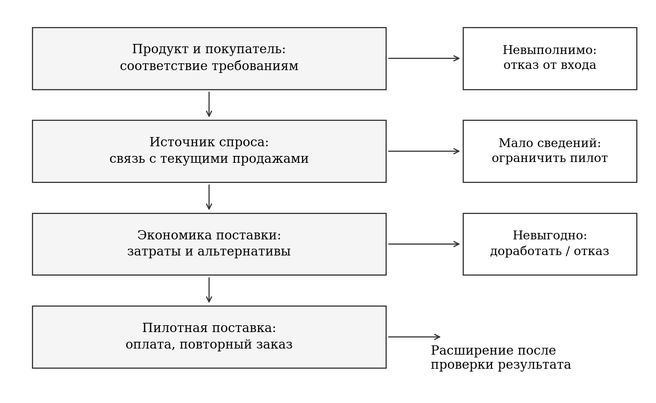
Рисунок 3.1 — Последовательность оценки нового направления поставок
Примечание: схема отражает предлагаемый порядок принятия решений. Предел расходов и срок пересмотра пилота устанавливаются до его начала.
Источник: разработано автором.
Организации поддержки могут содействовать испытаниям и первым контрактам с независимыми заказчиками. Расходы на выставки и деловые контакты следует связывать с последующими стадиями: квалификацией, оплаченной поставкой и повторным заказом. В Корее поиск покупателей целесообразно объединять с проектами развития продукции вне памяти; в Японии — с расширением применений, для которых подтверждены компетенции и экономика фирмы. Расчет по направлениям задает масштаб такой проверки, а сведения о покупателях позволяют оценить ее коммерческое содержание.

3.4 Условия реализации рекомендаций и оценка их результатов
Реализация предложенных мер требует согласования трех уровней: отдельного проекта, портфеля компании и экспортной структуры страны. На уровне проекта проверяются техническая осуществимость, спрос и затраты. На уровне компании оцениваются концентрация покупателей, совместная динамика продаж и использование ограниченных ресурсов. На уровне страны наблюдаются агрегированные товарные и географические изменения. Положительный результат на одном уровне не гарантирует аналогичного результата на другом, поэтому показатели необходимо связывать с конкретным объектом решения.
Для количественного уточнения рекомендаций выполнен дополнительный сценарный расчет. Он использует ту же панель и те же определения темпов, что и основная модель. Исходные стоимости относятся к 2017–2024 годам; история годовых темпов содержит 84 месячных наблюдения за 2018–2024 годы. Базой служит структура 2024 года. Отдельно для каждой страны доля памяти изменяется на −5; −2,5; 0; +2,5 и +5 п.п. Доли трех остальных категорий меняются пропорционально, а распределение направлений внутри каждой категории сохраняется на уровне 2024 года.
Диапазон и правила расчета зафиксированы до получения новых сценарных результатов, после изучения основной модели. Поэтому упражнение является дополнительной исследовательской иллюстрацией, а не независимой предварительно зарегистрированной проверкой. Симметричный набор сдвигов позволяет показать обе стороны изменения структуры и исключает представление только выгодного варианта. Величины 2,5 и 5 п.п. задают масштаб сравнения; они не являются рекомендованными государственными целями или оценкой технологически достижимого сдвига.
Расчет удобно представить через два фиксированных индекса. Индекс $M_{t}$ описывает память при географии 2024 года, а $O_{t}$ — остальные три категории при их взаимных пропорциях и географии того же года. Если $m$ обозначает сценарную долю памяти, общий индекс определяется как
$G_{t}(m) = mM_{t} + (1 − m)O_{t}$ (3.1)
Такое объединение точно воспроизводит исходный индекс из 36 ячеек при заданном пропорциональном изменении весов. Обозначим выборочные дисперсии двух индексов через $V_{M}$ и $V_{O}$, а их ковариацию — через $C_{MO}$. Все три величины рассчитываются для темпов, выраженных в долях. Тогда
$V(m) = m^{2}V_{M} + (1 − m)²V_{O} + 2m(1 − m)C_{MO}$ (3.2)
Стандартное отклонение в процентных пунктах равно квадратному корню из полученной дисперсии, умноженному на 100. Формула показывает, почему эффект изменения доли зависит от колебаний обеих частей и их совместной динамики. Даже при более высокой индивидуальной волатильности памяти ее сокращение не имеет универсального результата для любого портфеля: значение имеют исходная доля и ковариация. Здесь все эти условия задаются сохраненной историей соответствующей страны.
Для интервалов разности стандартных отклонений используется парная круговая блочная процедура: 1 999 повторов, блок 12 месяцев. Во всех сценариях внутри повтора выбираются одинаковые месяцы, что сохраняет их сопоставимость. В качестве чувствительности используется блок 6 месяцев. В таблицах 3.4 и 3.5 представлены 95%-е процентильные интервалы разности с базой. Они являются поточечными, без поправки на множественные сопоставления, и условны на фиксированные веса и историю. Нулевой сдвиг воспроизводит базу точно, поэтому его разность равна нулю в каждом повторе.
Таблица 3.4 — Сценарии изменения доли памяти: Япония
Сдвиг доли, п.п. | Доля памяти, % | SD, п.п. | Изменение SD, п.п. | 95%-й интервал изменения, п.п.
−5,0 | 37,46 | 9,44 | −0,33 | [−0,55; 0,08]
−2,5 | 39,96 | 9,60 | −0,18 | [−0,28; 0,03]
0,0 | 42,46 | 9,77 | 0,00 | [0,00; 0,00]
+2,5 | 44,96 | 9,97 | +0,20 | [−0,01; 0,30]
+5,0 | 47,46 | 10,18 | +0,41 | [0,004; 0,61]
Примечание: SD — стандартное отклонение условного индекса; география внутри товаров и взаимные пропорции остальных категорий фиксированы. Нижняя граница последнего интервала показана с дополнительным разрядом, чтобы округление не скрывало ее знак.
Источник: расчеты автора по сохраненной панели UN Comtrade.
Таблица 3.5 — Сценарии изменения доли памяти: Республика Корея
Сдвиг доли, п.п. | Доля памяти, % | SD, п.п. | Изменение SD, п.п. | 95%-й интервал изменения, п.п.
−5,0 | 55,11 | 27,29 | −1,29 | [−1,74; −0,68]
−2,5 | 57,61 | 27,93 | −0,65 | [−0,88; −0,34]
0,0 | 60,11 | 28,58 | 0,00 | [0,00; 0,00]
+2,5 | 62,61 | 29,25 | +0,66 | [0,35; 0,88]
+5,0 | 65,11 | 29,92 | +1,34 | [0,73; 1,77]
Примечание: определения и условия совпадают с таблицей 3.4; интервалы относятся к разности с собственной базой страны.
Источник: расчеты автора по сохраненной панели UN Comtrade.
У Кореи снижение доли памяти на 5 п.п., с 60,11 до 55,11%, уменьшает условное стандартное отклонение с 28,58 до 27,29 п.п. Разность составляет −1,29 п.п., ее интервал — [−1,74; −0,68] п.п. При сдвиге на −2,5 п.п. разность равна −0,65 п.п. Увеличение доли в обоих положительных сценариях повышает индекс. В пределах выбранного диапазона результат поддерживает внимание к развитию других поставок, но не определяет желательную границу расширения и не учитывает его цену.
Для Японии снижение доли памяти на 5 п.п. дает разность −0,33 п.п. при интервале [−0,55; 0,08] п.п. Интервал меньшего отрицательного сдвига также включает ноль. При увеличении доли на 5 п.п. точечная разность составляет +0,41 п.п.; нижняя граница интервала находится лишь немного выше нуля. Этот отдельный поточечный результат не превращает выбранный диапазон в оптимизационное решение. Совокупность сценариев указывает на меньшую чувствительность японского индекса и сохраняет основания для осторожного проектного отбора. Сопоставление двух стран представлено на рисунке 3.2.
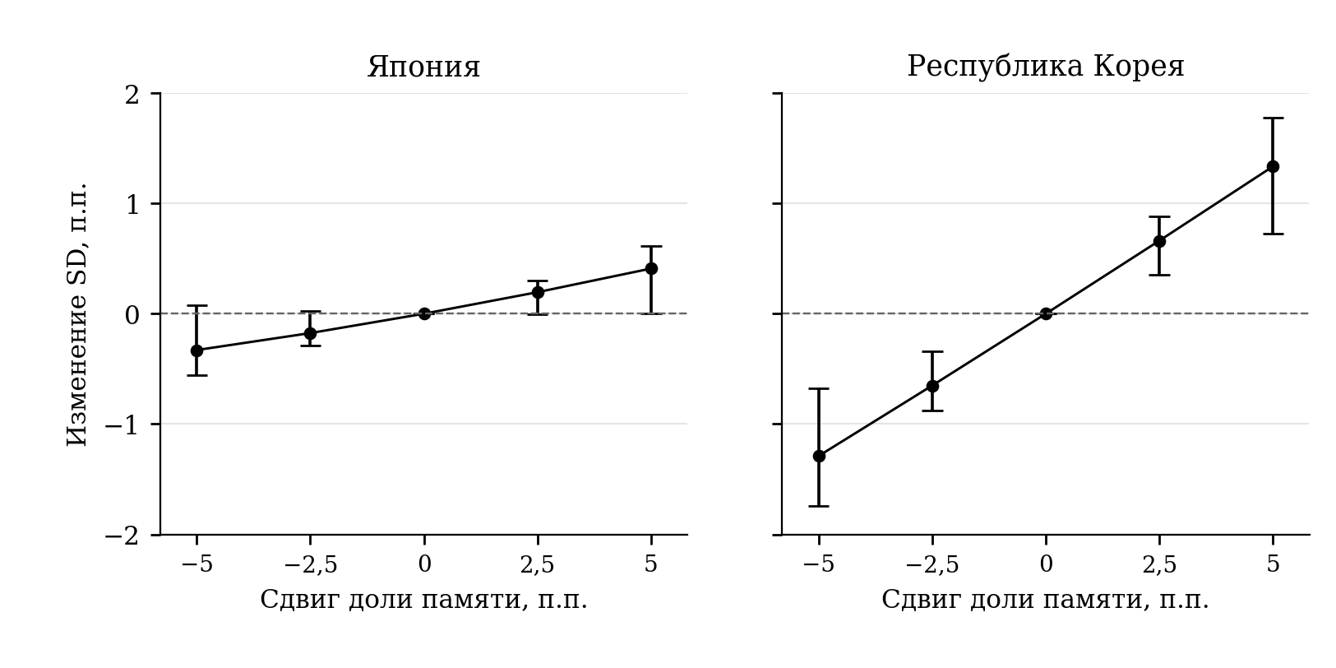
Рисунок 3.2 — Чувствительность условной волатильности к изменению доли памяти
Примечание: точки — разности SD с базой 2024 года; отрезки — 95%-е поточечные интервалы, блок 12 месяцев. Шкалы двух панелей одинаковы. Линии соединяют заданные сценарии и не изображают прогнозную траекторию.
Источник: расчеты автора по UN Comtrade.
Изменение длины блока не меняет основной характер отрицательных сценариев. При сдвиге −5 п.п. шестимесячный интервал у Кореи составляет [−1,71; −0,75] п.п.; у Японии — [−0,56; 0,005] п.п. Отдельно рассмотрены две истории темпов с теми же весами: 2018–2020 годы и 2021–2024 годы. Для указанного сдвига японские разности равны −0,12 и −0,49 п.п., корейские — −1,30 и −1,31 п.п. Это проверки чувствительности на связанных наблюдениях; для двух окон отдельные интервалы не рассчитывались. Все пять сценариев и обе длины блока сохранены в расчетных материалах.
Сценарии также позволяют конкретизировать ограниченность концентрационных показателей. В Японии при снижении доли памяти на 5 п.п. товарный HHI увеличивается с 0,4099 до 0,4116, хотя условное SD снижается. Причина состоит в пропорциональном расширении остальных категорий, прежде всего уже крупной группы прочих интегральных схем HS854239: ее сценарная доля достигает 50,93%. В Корее тот же сдвиг уменьшает HHI с 0,4604 до 0,4291. Следовательно, одинаковое правило изменения памяти имеет неодинаковый концентрационный смысл для двух исходных структур.
Товарная перестройка изменяет и совокупные доли стран назначения, если товары имеют разную географию. Однако в данном упражнении самостоятельного изменения географии внутри товаров нет. Поэтому возможное изменение агрегированного географического HHI не следует называть дополнительным эффектом географической политики. Сценарий изолирует правило изменения товарных пропорций при неизменном распределении каждого товара между направлениями.
Полученные результаты нужно отличать от основной оценки главы 2. Там сравнивались фактически наблюдавшиеся структуры 2017 и 2024 годов с разложением двух измерений. Здесь рассматривается гипотетическое изменение только товарных долей относительно 2024 года. Отрицательный интервал корейского сценария не устраняет неопределенность общего исторического итога −1,27 п.п., интервал которого включает ноль.
Экономический масштаб сдвига можно пояснить через дополнительное арифметическое условие. Пусть стоимость экспорта памяти остается неизменной, а ее доля уменьшается за счет роста остальных поставок. Если исходная доля равна $m_{0}$, целевая сценарная доля — $m_{s}$, а стоимость остальных поставок обозначена через $B_{0}$ и $B_{s}$, то
$\frac{B_{s}}{B_{0}} = \frac{m_{0}(1 − m_{s})}{m_{s}(1 − m_{0})}$ (3.3)
Величины $B_{0}$ и $B_{s}$ представляют годовую номинальную стоимость трех остальных категорий. Соотношение предполагает неизменную стоимость памяти и не описывает производственную реакцию. При неизменных ценах оно может использоваться как ориентир необходимого расширения остальных поставок; без такого условия часть изменения стоимости может быть ценовой. Результаты приведены в таблице 3.6.
Таблица 3.6 — Масштаб расширения остальных поставок при неизменной стоимости памяти
Сдвиг доли памяти, п.п. | Япония: рост остальных поставок, % | Корея: рост остальных поставок, % | Япония: дополнительная стоимость, млрд долл. | Корея: дополнительная стоимость, млрд долл.
−2,5 | 10,87 | 10,88 | 1,90 | 5,20
−5,0 | 23,20 | 22,74 | 4,05 | 10,87
Примечание: расчет от фактической стоимости 2024 года. Дополнительная стоимость относится к экспорту остальных трех категорий; она не является бюджетом программы, инвестиционными расходами или прогнозом выручки.
Источник: расчеты автора по UN Comtrade.
Сдвиг на 5 п.п. предполагает увеличение стоимости остальных поставок примерно на 23% в обеих странах. В абсолютном выражении это около 4,05 млрд долл. для Японии и 10,87 млрд долл. для Кореи. Следовательно, даже умеренное изменение доли требует существенного коммерческого расширения при сохранении продаж памяти. Сценарные величины полезны для проверки масштаба предложений, но не обосновывают обещание быстро достичь заданной структуры. Реализуемость зависит от спроса, цен, мощностей и затрат, которые должны оцениваться отдельно.
Поэтапная реализация предлагается как способ ограничить расходы до получения необходимой информации. На первом этапе формируется перечень продуктово-рыночных проектов и собираются сведения об исходных продажах, покупателях и ресурсах. На втором проверяются техническое задание, опытный образец и условия квалификации. На третьем выполняется ограниченная коммерческая поставка. Решение о расширении принимается после оценки повторного спроса, себестоимости и зависимости от отдельных заказчиков. Переходы показаны на рисунке 3.3.
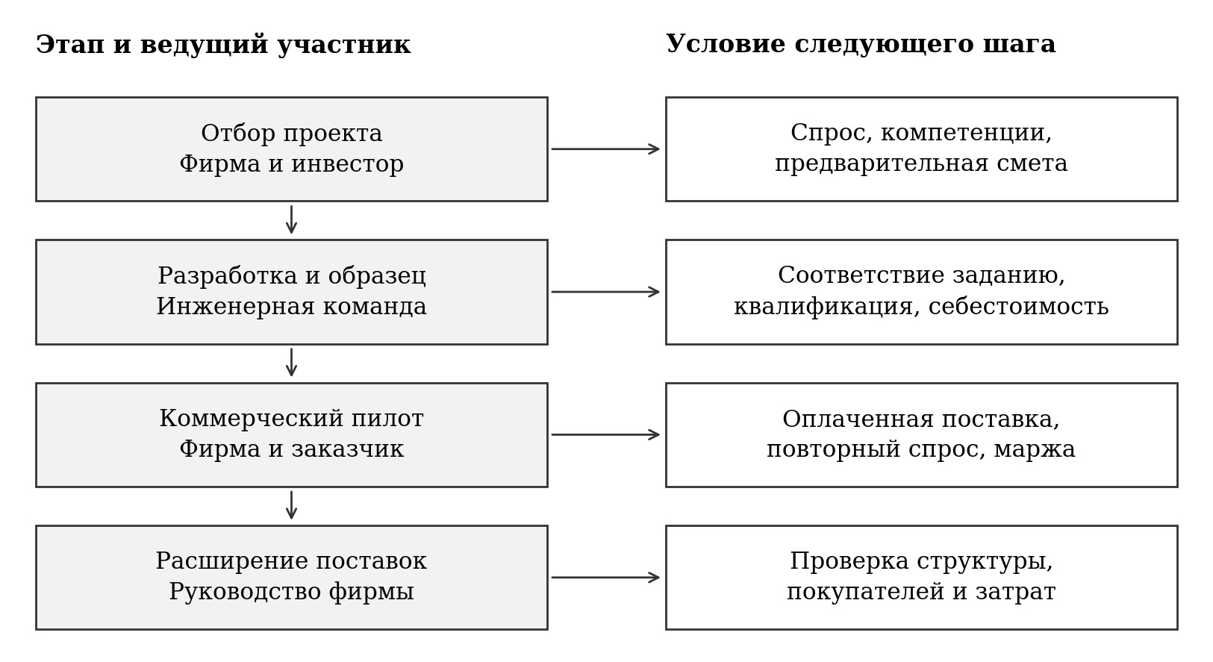
Рисунок 3.3 — Этапы реализации и основания для расширения проекта
Примечание: сроки каждого этапа определяются технологией и требованиями заказчика; единый календарный норматив для разных изделий не устанавливается. На каждой границе возможно продолжение, доработка или прекращение проекта.
Источник: разработано автором.
Финансовая оценка должна включать затраты всего цикла и возможные альтернативы использования ресурсов. Предлагается сравнивать проект с продолжением действующих поставок и с другими доступными разработками. Если используются государственные средства, отдельно учитываются объем поддержки и собственное участие фирмы. Снижение условного SD нельзя перевести в денежную выгоду простым умножением на годовой экспорт: индекс не является оценкой потерь или страховой премии. Для денежной оценки потребовались бы модель денежных потоков, отношение к риску и дополнительные сведения о компании.
Контроль результатов целесообразно организовать через согласованный набор показателей. Данные о ходе разработки и контрактах можно рассматривать ежеквартально. Структуру поставок и динамику индексов следует обновлять после получения полного и проверенного набора месячных данных, сохраняя годовой цикл итогового сопоставления. Годовые доли снижают зависимость структурной оценки от отдельных месячных партий, хотя сами по себе не устраняют ценовых колебаний. Предлагаемый набор показателей представлен в таблице 3.7.
Таблица 3.7 — Показатели реализации и критерии пересмотра мер
Объект наблюдения | Показатель | Интерпретация | Основание пересмотра
Разработка | Выполнение задания и квалификация образца | Готовность перейти к следующей стадии | Требования не выполнены в пределах согласованных ресурсов
Коммерческий результат | Оплаченные и повторные поставки; маржа после затрат входа | Подтверждение спроса и экономики проекта | Нет повторного заказа либо сохраняется неприемлемая экономика
Покупатели | Доля крупнейших независимых групп; доля неизвестного конечного применения | Контроль зависимости и качества информации | Новый контракт воспроизводит прежнюю зависимость
Экспортная структура | Стоимость, товарные доли и HHI на сопоставимом охвате | Масштаб и состав поставок | Доли меняются преимущественно из-за сокращения успешных продаж
Историческая динамика | SD фиксированного индекса, ковариации, интервалы | Свойства структуры на общей истории | Вывод исчезает при обоснованной чувствительности
Ресурсы поддержки | Полные затраты, собственное участие, достигнутая стадия | Сопоставление расходов с проверяемым результатом | Расходы растут без продвижения к коммерческой поставке
Источник: предложения автора.
При обновлении расчетов важно сохранять сопоставимость статистики. Товарные определения, источники, обработка ненаблюдаемых значений и правила географической группировки должны быть документированы. Сначала новая и прежняя структуры сопоставляются на одной доступной истории темпов, затем отдельно показывается влияние добавления новых наблюдений. Иначе изменение структуры будет смешано с изменением ковариаций. Отсутствие ответа в источнике данных не заменяется нулевой поставкой; пересмотр исходной статистики фиксируется вместе с датой обновления.
Для оценки программы поддержки необходимо также отличать мониторинг от установления причинного эффекта. Рост экспорта получателей помощи может отражать изменение цен или общий отраслевой подъем. Поэтому до запуска программы целесообразно определить круг потенциально подходящих компаний, критерии отбора и исходные характеристики. Дополнительный результат поддержки оценивается отдельно при наличии сопоставимой группы и обоснованных предпосылок; представленные здесь показатели предназначены для мониторинга.
Условия остановки должны задаваться вместе с условиями продолжения. Для каждого этапа заранее согласуются предельные расходы и подтверждаемый результат. Пересмотр требуется, если спрос не подтвержден, технические требования невыполнимы или следующий этап не укладывается в согласованный ресурс. При этом неудачная опытная разработка не обязательно означает неэффективность всей программы: часть ее назначения состоит в раннем выявлении нежизнеспособных решений. Для такого вывода требуется учитывать затраты и результаты всего набора проектов, включая прекращенные, а не только успешные примеры.
Для Кореи основное направление состоит в развитии коммерчески состоятельных поставок за пределами памяти при проверке источников спроса. Для Японии — в отборе смежных продуктово-рыночных проектов с подтвержденной экономикой и осторожной оценкой структурных сдвигов. В обеих странах решение о расширении должно опираться на сочетание технической готовности, спроса, затрат и свойств экспортного портфеля.

Список использованных источников к третьей главе
1. Ministry of Economy, Trade and Industry. Outline of Semiconductor Revitalization Strategy in Japan. July 2024. Section “Overview of the Future Semiconductor Strategy I”.
2. Ministry of SMEs and Startups. Ministry of SMEs and Startups Announces Fabless Startup Comprehensive Support Project. Press release, 12 February 2025.
3. Ministry of Trade, Industry and Energy. End-Users, Fabless Firms, and Foundries Join Forces to Build Korea’s On-Device AI Semiconductor Ecosystem. Press release, 30 September 2025.
4. OECD. Mapping the Semiconductor Value Chain: Working towards Identifying Dependencies and Vulnerabilities. OECD Science, Technology and Industry Policy Papers. 2025. No. 182. DOI: 10.1787/4154cdbf-en.
5. OECD. The Chip Landscape: Geographical Distribution of Wafer Fabrication Capacity. OECD Science, Technology and Industry Policy Papers. 2025. No. 188. DOI: 10.1787/02dbd028-en.
6. Socionext Inc. Annual Securities Report for the Fiscal Year Ended March 31, 2025. English translation. 2025. Part I, II.3, subsections (2)–(3).
7. United Nations Statistics Division. UN Comtrade Database. Monthly export data, Japan and Republic of Korea, 2017–2024. Выгрузка 16 октября 2026 года.

Источник исходных данных: United Nations Statistics Division. UN Comtrade Database. Месячный экспорт Японии и Республики Корея, 2017–2024; выгрузка 16 октября 2026 года. Численные результаты — расчеты автора, представленные в главе 2; основной товарный охват: HS854231, HS854232, HS854233, HS854239.
Ministry of SMEs and Startups. Ministry of SMEs and Startups Announces Fabless Startup Comprehensive Support Project. Press release, 12 February 2025, pp. 1–3.
Ministry of Trade, Industry and Energy. End-Users, Fabless Firms, and Foundries Join Forces to Build Korea’s On-Device AI Semiconductor Ecosystem. Press release, 30 September 2025.
Ministry of Economy, Trade and Industry. Outline of Semiconductor Revitalization Strategy in Japan. July 2024; раздел «Overview of the Future Semiconductor Strategy I».
OECD. The Chip Landscape: Geographical Distribution of Wafer Fabrication Capacity. OECD Science, Technology and Industry Policy Papers. 2025. No. 188. DOI: 10.1787/02dbd028-en.
Socionext Inc. Annual Securities Report for the Fiscal Year Ended March 31, 2025. English translation, 2025. Part I, II.3, Business Risk Factors, subsections (2)–(3).
OECD. Mapping the Semiconductor Value Chain: Working towards Identifying Dependencies and Vulnerabilities. OECD Science, Technology and Industry Policy Papers. 2025. No. 182. DOI: 10.1787/4154cdbf-en. Разделы 2–3.
Расчеты автора по сохраненной панели UN Comtrade. Протокол дополнения зафиксирован 19 октября 2026 года после изучения основной модели, до расчета новых вариантов. Все восемь направлений, обе длины блока и два временных окна сохранены в расчетных материалах. Это условное поисковое сопоставление, не оценка причинного эффекта поддержки.
Расчеты автора по той же панели UN Comtrade, что и в главе 2. Протокол сценариев зафиксирован 19 октября 2026 года; сдвиги доли памяти: −5; −2,5; 0; +2,5; +5 п.п.; база и география — 2024 год; история темпов — 2018–2024 годы. Основная модель не переоценивалась и не изменялась.

